**Reporte de uso de pruebas de Unidad**

**1.- Introducción**

En el presente documento se describe el software JUnit así como también el software que utilizaremos para el desarrollo de nuestro proyecto.

**2.- ¿Qué es JUnit?**

JUnit se trata de un Framework Open Source para la automatización de las pruebas (tanto unitarias, como de integración) en los proyectos Software. El framework provee al usuario de herramientas, clases y métodos que le facilitan la tarea de realizar pruebas en su sistema y así asegurar su consistencia y funcionalidad.

**3.- ¿Para qué sirve?**

JUnit es un conjunto de clases los cuales permiten realizar la ejecución de clases de java de forma ordenada para poder llevar a cabo una correcta evaluación de cada uno de los métodos de clase. Por lo tanto, si la clase es correcta y cumple con todos los requisitos JUnit devolverá que el método de la clase pasó exitosamente la prueba, en caso contrario JUnit devolverá un fallo en el método correspondiente.

**4.- Uso de JUnit**

Para realizar nuestro primer acercamiento con JUnit utilizamos algunos proyectos que teníamos de la materia Programación Orientada a Objetos.

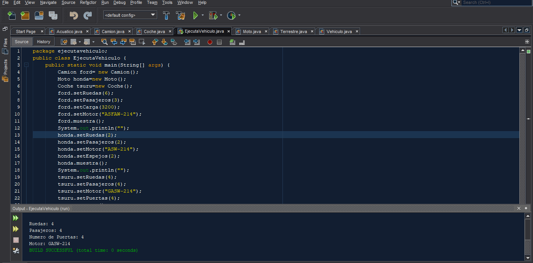

También probamos con un Hola mundo.

